МБОУ Поселковая СОШ
Азовского района
Заезжаева Дарья
ученица 6 класса
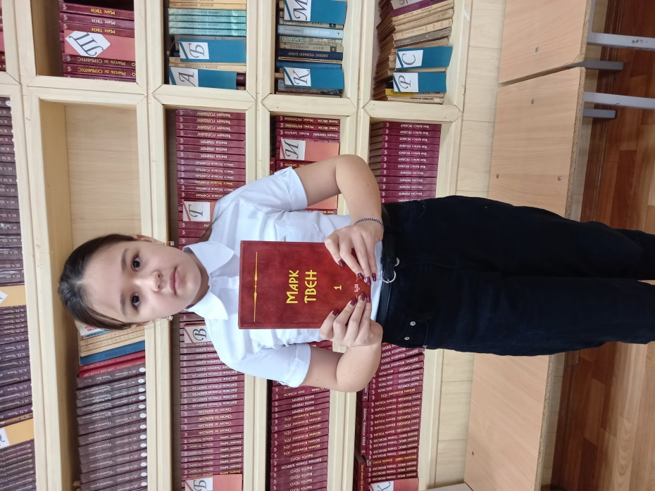

Читательский марафон
«Любимая книга любимого учителя»

Отзыв о повести Марка Твена «Приключения Тома Сойера»

Самая первая книга у Марка Твена, которую я прочла- «Приключения Тома Сойера». Эту книгу мне порекомендовал учитель биологии Красюченко Марина Сергеевна. По ее словам главный смысл повести «Приключения Тома Сойера» состоит в том, что успеха добиваются люди с активной жизненной позицией, способные проявлять инициативу и смекалку и он наделен великодушием и способностью к сопереживанию.
Том Сойер – герой, который завоевывает любовь многих поколений читателей сразу же после прочтения книги. Неординарный, остроумный, авантюрный, харизматичный (хоть и юный). Книга позволяет погрузиться в ту эпоху, прочувствовать нравы и устои того времени. Приключения, от которых сложно оторваться.
Думаю, Твен сделал для американской литературы то же, что Эйнштейн для физики. В каком-то роде, он тоже работал над теорией относительности, относительности смешного и серьезного, взрослого и детского.
Том - ребёнок. Открытый, любопытный, яркий, сумасброный. А взрослые - такие сознательные, мудрые, умные. Однако на этом примере видишь, что взрослые совершают ошибки и из-за установок, сформировавшихся годами, действуют глупее ребёнка.
Главный герой повести — предприимчивый и смышленый мальчик по имени Том. Он живет в доме своей тетушки Полли, которая взяла его к себе на воспитание после смерти сестры. Тетя старается воспитывать Тома в строгости, не баловать мальчика. Однажды Том напроказничал больше обычного, и тетя Полли в воспитательных целях заставила его красить забор в выходной день.
Тому совсем не хотелось провести всю субботу возле длинного и высокого забора. Он придумал замечательное решение проблемы – стал красить забор с таким видом, как будто интереснее этого дела нет ничего на свете. Проходящие мимо соседские мальчики заражались энтузиазмом Тома и упрашивали его дать им покрасить забор. А Том, поупрямившись для виду, давал такое разрешение, но при этом еще и взимал плату у мальчишек за покраску, в виде стеклянных шариков, старых ключей, хлопушек и прочих вещей. Вскоре забор был покрыт тремя слоями известки, а Том Сойер стал обладателем множества мальчишеских «сокровищ». При этом он понял одну важную вещь – чтобы человек чего-то захотел, надо сделать это труднодоступным.
Однажды Том, Гек и еще один мальчик решили стать пиратами. Они сбежали из дому и поселились на большом речном острове, где купались, ловили рыбу и играли в пиратов и индейцев. Все было замечательно, но тут ребята узнали, что их сочли утонувшими. Тому Сойеру и тут пришла в голову озорная мысль явиться на свое собственное отпевание. Что ребята и сделали, вызвав шок и удивление среди родственников и всех местных жителей.
И хотя Том очень любил проказничать и озорничать, ему свойственны были и такие чувства, как великодушие и способность к сопереживанию. Однажды в школе славной девочке, Бэкки Тэтчер грозило наказание, за то, что она нечаянно порвала книгу учителя. Том, не задумываясь, взял всю вину на себя и молча вытерпел жесткое наказание.
Том и Гекльберри случайно стали свидетелями, как индеец и его сообщник действительно обнаружили в заброшенном доме настоящий клад с золотом. Но они унесли его из этого дома, чтобы спрятать в тайнике. Теперь у ребят появилось желание узнать, где спрятан клад. Они сумели обнаружить, в какой гостинице жил индеец Джо под видом испанца и договорились следить за ним, чтобы узнать, где тот прячет клад.
Но следить пришлось одному Гекльберри Финну, потому что Тома пригласила на пикник Бэкки Тэтчер. Этот пикник решили устроить в трех милях от города у входа в местную достопримечательность – пещеры. Пока Том развлекался на пикнике, его друг во время слежки за индейцем Джо сумел спасти от смерти вдову судьи Дуглас, которой хотел отомстить индеец. Индейцу опять удалось бежать, и след сундука с золотом вновь затерялся.
А в это время Том и Бэкки, гуляя по пещере, умудрились заблудиться в ее извилистых ходах. Весь город отправился на их поиски, которые продолжались трое суток. Том и Бэкки сами тоже пытались найти выход. Во время поисков Том наткнулся на индейца Джо, который теперь прятался в пещере. Но индеец, испугавшись, убежал от него. Ребятам удалось найти выход самим в пяти милях от главного входа в пещеру. Их с радостью встречал весь город. Отец Бэкки приказал поставить на входе в пещеру надежную дверь, чтобы больше никто не смог заблудиться.
Том и Гекльберри не оставили попыток найти клад. Том сумел вспомнить, что когда он встретил в пещерах индейца Джо, он видел одну из примет, которые называл индеец, выбирая место для тайника. Мальчики вдвоем отправились в пещеры, используя вход, о котором никто не знал. После долгих и трудных поисков они нашли место, где было спрятано золото.
В результате, Том Сойер и Гекльберри Финн стали богаче любого из жителей города. Гека вдова Дуглас взяла к себе на воспитание. А отец Бэкки Тэтчер был очень благодарен Тому, за то, что тот вывел его дочь из пещер.
Неважно, что в детстве такие люди частенько шалят и проказничают. Важно, чтобы в душе они были при этом великодушными и порядочными людьми. Я согласна с Мариной Сергеевной, что успеха добиваются люди с активной жизненной позицией, способные проявлять инициативу и смекалку,которые наделены великодушием и способностью к сопереживанию. Я считаю что эта повесть учит быть упорным и никогда не сдаваться в трудных жизненных ситуациях. Повесть "Том Сойер" учит многим качествам хорошего человека- это храбрость, мужество, решительность, доброта и сообразительность.
Я всем советую прочитать данную книгу, она очень интересна, понравится и ребенку, и взрослому.

Я очень увлекаюсь пословицами и свой отзыв хочу закончить ими, считаю что они подходят к этой повести :

Под лежачий камень вода не течет.
Иной за что ни возьмется, все удается.
Добрая дружба милее богатства.

